附件2：
西安建筑科技大学教学管理系统
网上教室借用操作指南

一、系统登录
打开IE浏览器，输入WEB服务器地址(http://202.200.155.253)进入用户登录界面。输入用户名及口令(教职工用户默认为个人职工号码)。选择相应角色，教职员工及行政单位人员角色为“教师”，点击按“登录”。 (请及时修改个人密码，且切记使用结束后关闭所有开启的窗口，以防他人进入，造成不良后果！)

二、网上教室借用申请
1.借用人应至少提前三个工作日通过教学管理信息系统网站提交有关申请。
2.进入系统中选择 “信息查询”→“教室查询栏目”，如图1所示：
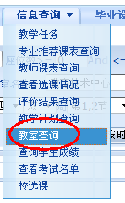
图1 进入教室借用界面
出现如图2所示界面：
图2 教室使用情况查询
3. 查询教室使用情况
如教师需要查看某一教室使用情况，可在图2中第二行“教室名称”后下拉框中选择需要查询的教室，点击“按教室查询使用情况”查询到该教室使用情况。
4. 教室借用
在图7所示界面中具体填写步骤如下：
（1）在图7中第一行填写：“校区、教室类别、座位数上下限”信息；
（2）在图7中第三行选择或填写：具体“时间、星期、节次”信息（单双周信息不用填写）。然后点击“按时间段查询空教室”，出现设定时间空闲教室如下：
（3）在选定的教室后面的“选定”处画√，如预约多个教室可画多个√。
（4）点击“预约选定教室”按钮出现如图3所示页面：
图3 填写借用信息页面
（5）点击“预览打印”按钮，出现如图4所示页面，如无法弹出，下方有提示按钮可选择，或按住Ctrl键同时点击该按钮。
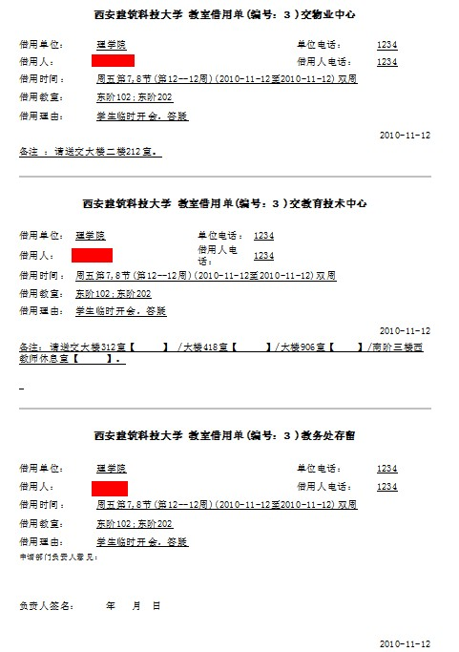
图4 教室借用通知单
（6）点击“打印”按钮，也可使用Ctrl+P或选择浏览器打印功能即可。
5.预约教室结果查询及预约取消
点击图2界面中“预约教室审核结果”查询自己预约的教室信息，出现页面如图5所示，请申请人认真核对，如果不正确，请点击“取消预约”，重新预约。
图5 查看审核结果界面
打印成功后，请申请人携教室借用单，至所在单位负责人处签字盖章，办理审核手续。

注意：全校性大规模活动需教室借用，无需网上申请，请直接与教务处教务科联系。

